17 сентября – Всемирный день безопасности пациентов

17 сентября 2019 года в Ессентукском филиале СтГМУ была проведена интерактивная лекция-беседа, приуроченная к знаменательной дате – Всемирному дню безопасности пациента.
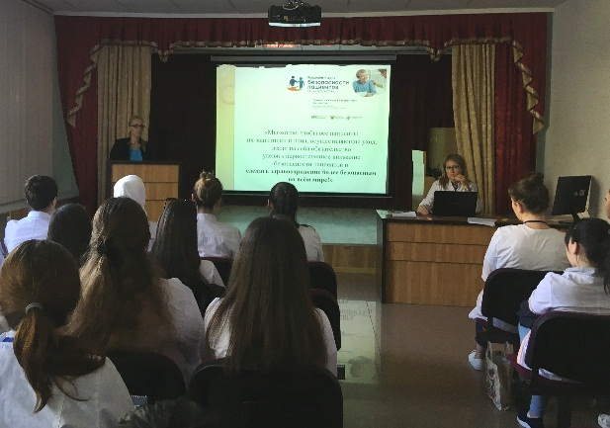

Этот день, официально учрежденный 25 мая 2019 года на Всемирной ассамблее здравоохранения, призван повысить уровень осведомленности населения и консолидировать действия профессионального сообщества, пациентов и заинтересованных организаций в обеспечении безопасного оказания медицинской помощи.
Преподаватели ЦМК «Основы сестринского дела» под руководством председателя Потёмкиной Л.В. напомнили студентам выпускных групп о важности соблюдения основных правил асептики и антисептики, а обучающимся нового набора представили полную информацию о необходимости исключения передачи ИСМП при проведении медицинских манипуляций.
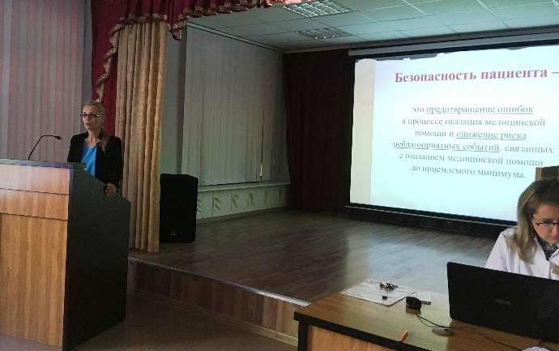
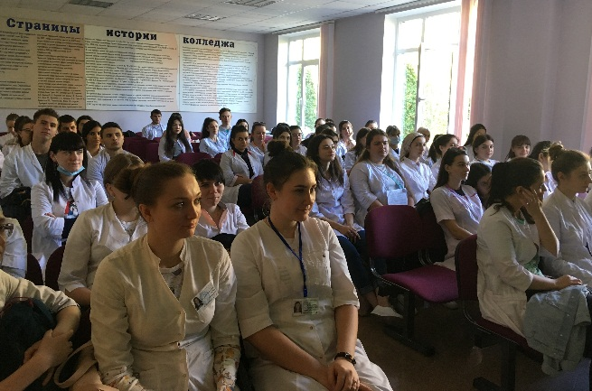

В рамках беседы в формате «вопрос-ответ» участники мероприятия высказали собственную точку зрения на важность рассматриваемой темы и обсудили наиболее актуальные вопросы, связанные с ролью медицинских работников в обеспечении безопасности пациентов.

